
EL FORMATIVO PERUANO

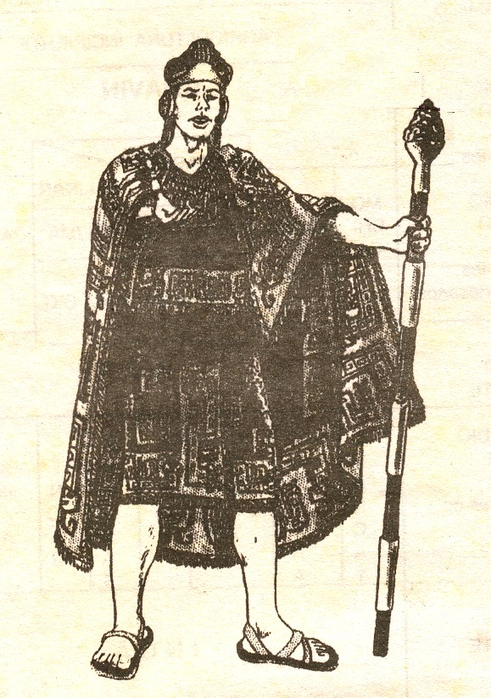
Sabías tú que sobre el período que trataremos en esta clase, los investigadores aún no se ponen de acuerdo del todo. Esta problemática se presenta porque el formativo es la plataforma sobre la que descansa todo el proceso seguido por las denominadas “altas culturas” en el Perú, realidad que en algunos casos perdurará en nuestra historia. Las sociedades andinas toman sus características principales, sobresaliendo diversos lugares de nuestra patria y del mundo andino en general que van adquiriendo notable figuración…

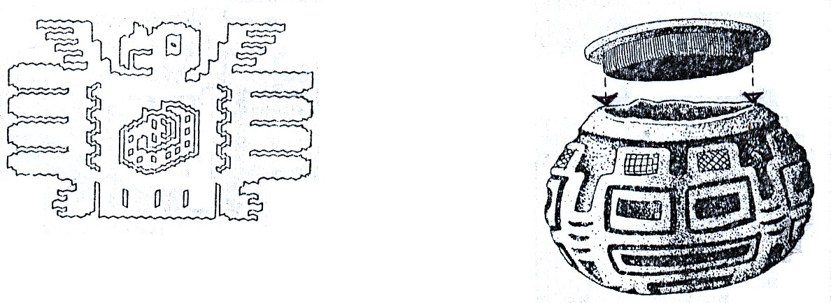

Ejemplo de decoración textil
Forma en que se coloca la tapa de un mate

- INTRODUCCIÓN

Alrededor de los 2000 años a.C. se inició en la mayor parte del área andina, un proceso activo de cambios tecnológicos, sociales y religiosos que habrían de servir de base para los posteriores desarrollos culturales.
Se advierte progresos técnicos en las prácticas agrícolas, como el uso de riego en la costa con el fin de extender la frontera agrícola, sin duda como consecuencia del crecimiento de la población.
Los investigadores consideran, entre ellos Kauffman Doig, que la arquitectura monumental constituye una prueba inefutable de un notable aumento de la población. Este crecimiento demográfico, basado en los beneficios del cultivo, al que se sumaba en la costa la frecuente abundancia de recursos marinos, queda demostrado por otros hechos, como la progresiva extensión que fueron cobrando las aldeas (período arcaico) antes de la aparición de la arquitectura monumental. Como los templos.

¿Templos o centros ceremoniales es similar en funciones a una iglesia actual?
No; en primer lugar debes recordar que en los centros ceremoniales se debió rendir honores a los dos poderes sobrenaturales de los que dependía la vida en los Andes: el suelo fértil y el agua de la lluvia; debes considerar las difíciles condiciones que ofrece el medio andino para la obtención del sustento, entonces resulta lógico que aflorará allí ritos y ceremonias destinada a incentivar la buenaventura agrícola por medios mágicos.
Carlos Milla planteó en 1984 que los monumentos del período formativo eran observatorios del mundo celestial. Es una propuesta válida, pero ten presente que dicha función astronómica no debió llevarse a cabo por simple curiosidad científica, sino estuvo relacionado a las necesidades agrícolas.

¡Además! Un templo del formativo tenía, también, funciones administrativas. A medida que crecía la población era lógico que surgiera tempranamente una élite encargada de conducir la solución de los problemas que presenta el medio. Para que esta élites pudieran ejercer con propiedad la responsabilidad de velar por una exitosa producción de alimentos, requerían poner en práctica un eficiente sistema de empleo de mano de obra disponible, donde las órdenes fueran puntualmente acatadas. ¡Imagínate!

Con el fin de fortalecer su autoridad y mostrar transparentemente, a propios y extraños, su capacidad de conducción, ellos – la élite – dirigieron la edificación de grandes monumentos, que acrecentarán a su vez el prestigio de sus “dioses” los cuales respaldaban su autoridad…

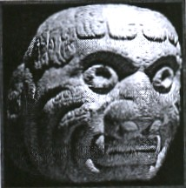
¡Pucha!, ¡Qué bravo y tranca debió ser esas épocas!.
… mejor me quedo así…

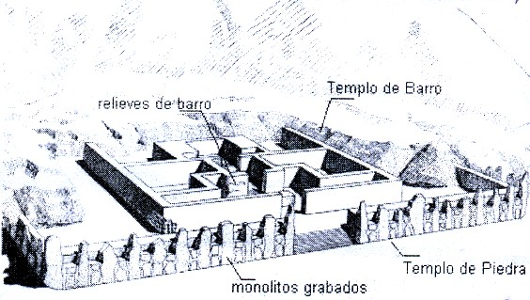
Templo de Sechín, en reconstrucción publicada en el libro de Julio C. Tello. Se indican algunas de las partes mencionadas en el texto.

Período Formativo

Tecnología
Cerámica
Hidráulica (Agricultura)
Arquitectura

Evidencias Arqueológicas

(Formativo Inicial)
Sechín
Garagoy
Pacopampa
Moxeque

- CARACTERÍSTICAS DEL FORMATIVO INICIAL ANDINO

El formativo es parte de un proceso que comprende los formativos de Ecuador, Colombia y Centro América. El formativo peruano y el mesoamericano, no se relacionan directamente ya que los dos derivan de un formativo anterior.


¡Recuerda! Que existió características comunes a todas las culturas del formativo tanto a los regionales como a los expansivos que fue el culto religioso, la intensidad, experimentación y el desarrollo de las cerámicas.

AVANCES DEL FORMATIVO INICIAL
¡Qué interesante!

La Cerámica
Aparece en los Andes Centrales hacia los 2000 a.C. (Tardío con relación a otros asentamientos en América). En las fases iniciales tiene un fin utilitario pero pronto adquiere un fin ceremonial.
El origen del maíz
Hacia los 6000 a.C. aparecen las primeras variedades de maíz silvestre. Su domesticación fue un proceso largo. Hacia los 4700 a.C. ya conocían tres variantes de esta gramínea.
La Textilería
En las sociedades andinas, los textiles jugaron un rol importante para definir la posición social y estrechamente vinculadas a las actividades religiosas (sobre todo en el culto a los muertos)

Las evidencias más tempranas de alfarería están en:
- Tutiscainyo, Pucallpa (S. Latrhap).
- Huayra-Jirca, Kotosh (Z. Izumi).
Ambos yacimientos datan de 1800 a.C.
Otras videncias contemporáneas son:
- La Florida, Villa, Curayacu (Lima).
- Guañape (La Libertad).
- Huayhuaca (Apurímac).
- Bagua (Amazonas)

La Aparición de la Cerámica


Por mucho tiempo se ha tenido la falsa idea que la cerámica es un marcador del
del desarrollo cultural. Cuando la cerámica se empieza a producir en el área
geográfica de lo que hoy conocemos como Perú, ya se había logrado muchos progresos tecnológicos: la domesticación de plantas y animales, la sedentarización de la población y la construcción de grandes edificaciones públicas, la especialización artesanal, etc.

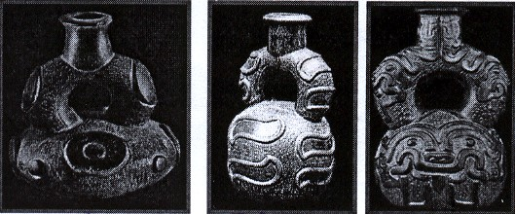
Además, la cerámica en esta área llega con una fuerte tradición anterior, como un producto totalmente logrado, aproximadamente entre los años 1800, 1300 a.C. Una hipótesis plantea que la cerámica se originó en algún lugar de la zona andina. Una segunda hipótesis, plantea que la cerámica tuvo su origen en la zona pacífica del Ecuador y Colombia, y desde allí se difundió plenamente desarrollada al Perú.
CERÁMICA CHAVÍN: FORMATIVO MEDIO

¡Qué inteligente que he sido!

- PRINCIPALES RESTOS ARQUEOLÓGICOS

- Moxeque (1700 a.C.)

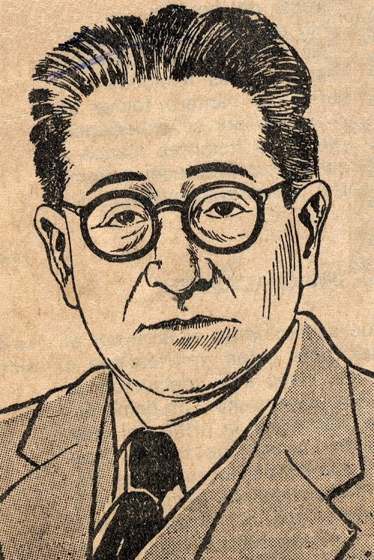
Este yacimiento arqueológico se ubica en la parte media del valle de Casma y está asociada a las primeras evidencias de introducción de la cerámica en la costa norte. Este monumento fue visitado en el siglo XIX por Ernst Middendorf, pero el primero en realizar estudios científicos fue Julio C. Tello.

Los resultados preliminares de la investigación sobre el patrón de subsistencia en el área indican que, a pesar de que ésta se encuentra al interior del valle, muchos de los restos de animales consumidos fueron de origen marino. (Particularmente moluscos). También formaron parte de su dieta los caracoles.
Julio C. Tello

…tengo un fuerte dolor de cabeza ¡ayayay!
- Sechín (1600 a.C.)
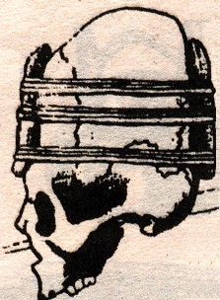
Las ruinas de Sechín fueron descubiertas por J.C. Tello en 1937. Estas se encuentran sobre la ladera de un cerro rocoso conocido con el nombre de Cerro Sechín, a unos 4 km. al este de la confluencia de los ríos Casma y Sechín. Se han detectado diversas fases constructivas anteriores a la que usó enchapes en los monolitos.

… Este complejo consta de tres plataformas, patios subterráneos 400 esculturas hechas en bloques de piedras rectangulares… ¡Imagínate el trabajo realizado en ellas! ¡Algunos investigadores sostienen que estas figuras forman un cuerpo único que podría representar una mítica o religiosa…!
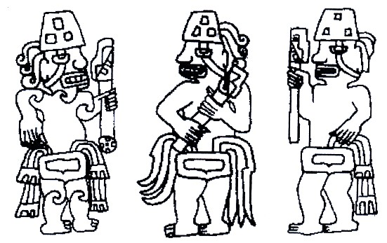



Redibujados aquí, algunos de los sacerdotes / guerreros grabados en los monolitos del templo de piedra en Sechín.

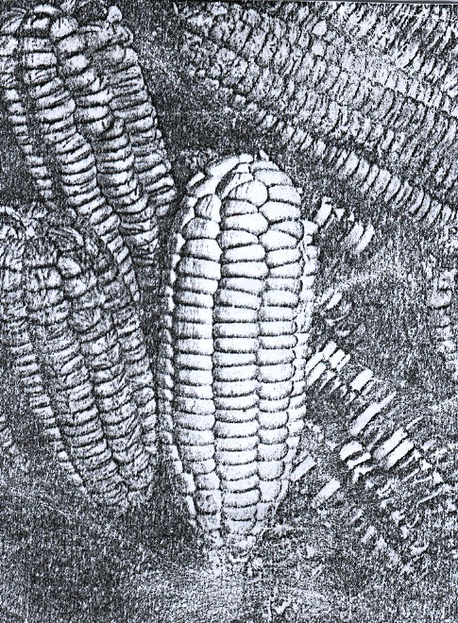
El Origen del Maíz Andino

Hasta hace algunas décadas se afirmaba que el maíz en los Andes fue traído de Centroamérica. Sin embargo, las investigaciones han demostrado que el maíz se encuentra en niveles arqueológicos que datan del año 6 000 a.C. y que estas variedades de maíz provienen de una especie local y no de México, como se suponía. La domesticación del maíz fue mi proceso largo pero llegó a convertirse en uno de los productos básicos de la dieta andina…!
Tipo de mazorca andina

- Kunturhuasi (1400 a.C.)
Este yacimiento arqueológico se encuentra ubicado en San Pablo, departamento de Cajamarca. Kauffaman Doig sostiene que la expresiones culturales de este complejo así como las de arte simbólico son muy próximos al arte de Chavín de Huántar, sin olvidar de este sitio es pre-chavín.

Aquí hallamos tres plataformas, monolitos antropomorfos, evidencia de cerámica. Destaca por mostrar en una de sus tumbas objetos de oro (coronas, pectorales, orejeras, etc.). Son piezas metálicas similares a Chonojoyape (Lambayeque) las que son consideradas las más antiguas del Perú.

- Cardal (1100 a.C.)
Ubicado en el valle de Lurín es considerado tardío dentro de nuestro período. Este complejo conserva la tradicional forma en U. una amplia escalinata presente en el sector central de la fachada de la estructura piramidal conduce a la cima, no sin antes franquear una entrada en forma de una boca, de proporciones gigantescas y aspecto felino-mórfico. La fachada del monumento principal da cara a una plaza de 3 hectáreas.
¡Sabías que! Cuando se desarrollaba estas sociedades en nuestro país, en China regulaba la dinastía Shang la cual marca el comienzo de la Edad de Bronce en ese lugar.
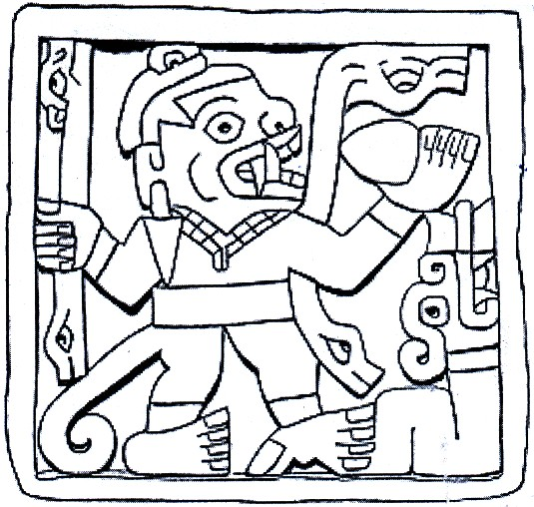

ji – ji – ji

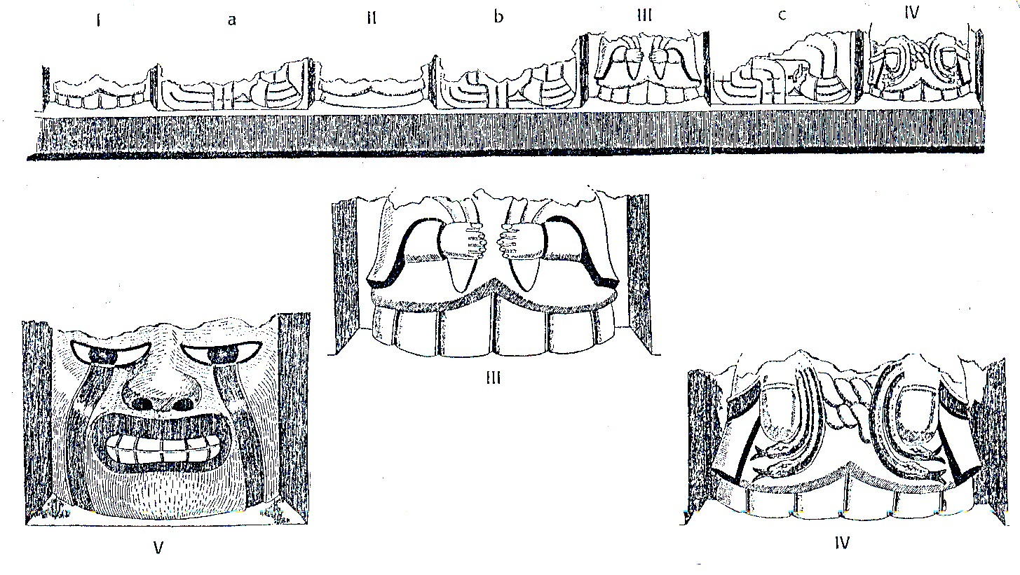

Testimonios Iconográficos descubiertos por Julio C. Tello en Moxeke

- Los cambios tecnológicos y sociales en el área andina peruana, sobre todo en el centro y el norte ocasionó el surgimiento de:
    - Las grandes culturas
¡Ahora te toca a tí! Marca la alternativa correcta de las siguientes preguntas:

    - El período lítico
    - Los pescadores – recolectores y cazadores
    - El período formativo
    - El horizonte temprano

- ¿Qué profesión ejerce el señor Kauffman Doig?
    - Investigador
    - Historiador
    - Arqueólogo
    - Paleontólogo
    - Arquitecto

- ¿Sabes lo que significa Horizonte? Averígualo:
__________________________________________________________________________________
__________________________________________________________________________________
__________________________________________________________________________________

Lectura

Sechín

El Templo de Cerro Sechín es uno de los monumentos arqueológicos más importantes del Perú, dada su antigüedad, belleza arquitectónica y contenido cultura. Luce, como pocos, una fachada construida con lozas de piedras grabadas con insinuantes motivos de guerreros en procesión, cuyo significado aún no está del todo definido. Descubierta para la arqueología por el sabio Julio C. Tello en 1937, su estudio ha aportado grandes conocimientos a la historia del Perú.

El sitio arqueológico de Sechín se encuentra ubicado en el departamento de Ancash, provincia de Casma y a 5 kilómetros de la ciudad del mismo nombre, sobre la falda norte del cerro Laguna a 90 metros sobre el nivel del mar. Ecológicamente pertenece al denominado Desierto Pre-montano. El clima es cálido, seco y con pocas precipitaciones al año. El mar se encuentra a poco más de 10 kilómetros de distancia
La zona arqueológica tiene una extensión de 5 hectáreas, aproximadamente, ocupando la parte monumental propiamente dicha, mas de una. Sechín es un complejo arquitectónico formado por 7 estructuras, seis de ellas construidas con piedra y barro y una con adobes cónicos, típicos del Período Arcaico (1600 antes de nuestra era). Están distribuídos de tal manera, que dos de las estructuras ocupan la parte central, siendo una de éstas el “Edificio Principal” (con planta rectangular, esquinas curvas y 51 metros de largo por lado), que es el que ostenta las piedras grabadas en su cara exterior y que cubre a la estructura de adobes cónicos (más antigua) que tiene relieves de barro. Las otras cuatro estructuras se ubican en pares a ambos lados del Edificio Principal, y se les han llamado Edificio A, Edificio C, Plataforma Rafael Largo Hoyle y Plataforma Julio C. Tello.

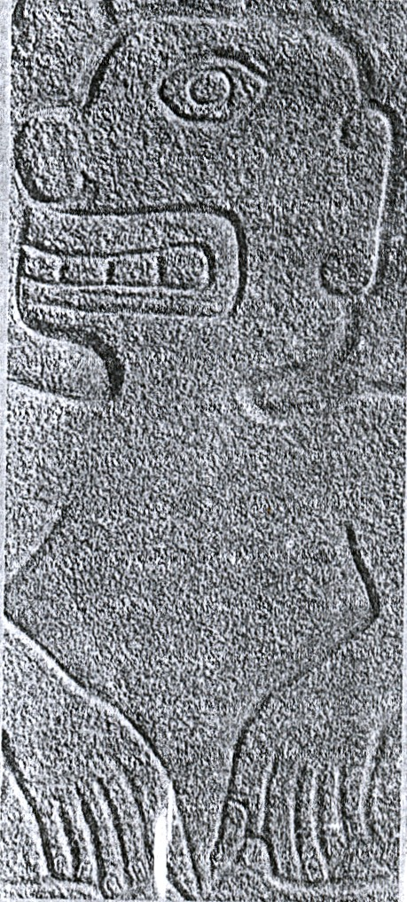
Antecedentes: En 1919, el sabio Julio C. Tello padre de la arqueología peruana, de regreso de la Expedición Arqueológica de la Universidad de San Marcos al Departamento de Ancash (ruinas de Chavín de Huantar), visitó la hacienda Tabón en el valle de Casma, propiedad del médico de nacionalidad chilena Dr. Nicolás Sierra Alta, quien había formado una interesante colección de objetos prehispánicos obtenidos de cementerios de esa zona. Tello la visitó y quedó muy impresionado con ella, por lo que el Dr. Sierra Alta donó para el Museo de Arqueología de la Universidad de San Marcos (donde Tello era director) un lote representativo de piezas. A la muerte del Dr. Sierra Alta, la colección pasó a poder del Sr. Juan I. Reyna.

El estudioso y “padre de la arqueología andina”, preguntó por la existencia de piedras grabadas en la zona (una de las características que él proponía como principal del arte Chavín). Reyna contestó que la única que conocía era una, parte del muro de su casa, que había sido abandonada por un alemán que intentó llevársela en un buque mercante. Este lito es un bloque de granito de 84 por 73 centímetros que tiene en una de sus caras grabada una cabeza humana estilizada, de perfil y con los cabellos alborotados. Tello vio en esta talla una prueba de la influencia de la cultura Chavín en ese valle (aunque posteriormente se

ha determinado que Sechín es anterior a Chavín de Huantar). Este hallazgo le hizo variar el itinerario de la expedición, decidiendo quedarse en Casma por un tiempo y buscar los sitios arqueológicos del lugar.

En la mañana del 1 de julio, Tello realiza una inspección en el cerro Sechín, encontrando numerosos vestigios arqueológicos. Es allí donde le avisan que ha poca distancia había una “huaca” (lugar sagrado) con piedras grabadas. Llegan al lugar que los lugareños llamaban del “indio bravo”, debido a que en una de las piedras estaba grabada la representación de un cuerpo humano cuyo rostro muestra sus dientes y el cabello suelto y ondulante. Este hallazgo llevó a Tello a examinar con mayor detenimiento el lugar, encontrando más monolitos grabados. Entonces decide excavar el sitio, desenterrándose de ese modo el monumento que llamó Templo de Cerro Sechín. Las piedras que encontró estaban semi-enterradas y alineadas en una de las caras de lo que parecía ser una pequeña plataforma. Con el auxilio de 15 obreros, Tello procedió a descubrir ese lado, dejando a la luz una pared formada íntegramente por piedras grabadas. En los días siguientes aparecieron al lado derecho e izquierdo sendos muros con litos grabados, de ese modo se perfiló la forma del Templo de Cerro Sechín: Un edificio cuadrangular con un muro perimétrico de piedras (todas grabadas) y en el interior varios cuartos y estructuras en adobe, con las paredes pintadas en vivos colores y representaciones de figuras mitológicas (también pintadas).

Los monolitos grabados
Adornan todo el contorno del Edificio Principal. Los litos grabados fueron colocados intercalando unos grandes con representaciones de Guerreros Sacerdotes con pilas de 3 o más pequeños con representaciones de despojos humanos. Para el arqueólogo Lorenzo Samaniego estos bajorrelieves muestran una doble procesión de personajes que parte de un pórtico formado por 2 monolitos grabados que sostienen un dintel al centro del muro sur y se encaminan hacia otro pórtico, ubicado al centro del muro norte, e intercalados, como ya se dijo, están los grabados que representan despojos humanos (brazos, piernas, cabezas, cuerpos seccionados, vértebras y vísceras) como si estuvieran regados por el suelo, recreando un cuadro de hondo dramatismo y horror. En esta procesión no hay figuras de dioses, semidioses o animales míticos, solo hombres.

Las esculturas tuvieron como cantera el mismo cerro Laguna, de donde fueron extraídas usando palos de algarrobo o huarango (árboles oriundos de la costa peruana) usado como palancas y auxiliados por gruesas y con fuertes sogas de maguey arrastrados hasta los talleres donde fueron trabajados. Alisaron una de sus caras y usando un carbón dibujaron el motivo a tallar, procediendo a frotar y frotar esos trazos con otra piedra más dura, usada como cincel, hasta formar hendiduras anchas, profundas y uniformes, que son las que dan forma a los grabados. A esta técnica se le conoce como “abrasión”. Hasta ahora el número de tallas descubierto es de 326, faltando por excavar un sector del muro sur, en donde varios litos aún están enterrados, esperando ser descubiertos.

Los Guerreros / Sacerdotes fueron dibujados con la cabeza, piernas y brazos de perfil, mientras que el tronco y la pelvis están de frente. Como único ropaje llevan taparrabos y sobre la cabeza rapada, unos gorros de forma trapezoidal. La cara, posiblemente esté pintada, ello a juzgar por una banda curva que parece atravesar su ojo. sostienen un arma o cetro en la mano, en la que hay que destacar el curioso detalle de la uña del dedo pulgar; está muy crecida y afilada. La boca entreabierta muestra los dientes juntos, y sus ojos están desorbitados, tal como, siglos después fueron representados en las tallas líticas del sitio de Chavín de Huantar, que fuera considerada por Tello como la cuna o matriz de toda la civilización andina.

Tarea Domiciliaria

- Elabora una reseña biográfica de Julio C. Tello.
- Investiga quién era presidente del Perú cuando Tello descubrió Sechín.
- ¿Por qué al periodo que hemos estudiado esta semana se le llama FORMATIVO?
- ¿En cuántas etapas se divide el formativo?
- Enumera las características generales del formativo.
- ¿Cuáles son las diferencias de un templo de ese periodo con una iglesia actual?
- ¿Cómo crees que tú que era la vida cotidiana de un muchacho de tu edad en esos años?
- Elabora un resumen sobre el tema.
- ¿Qué es la hidráulica? ¿Para qué se utiliza en la agricultura?
- Investiga la ubicación de los siguientes restos arqueológicos: Garagay, Pacopampa, Ancón, Cupisnique, Manchay Bajo, Chongoyape, Curayacu y Guañape.
- Elabora un mapa del Perú ubicando los restos arriba mencionados.
- Haz un resumen de la lectura de este capítulo.
- Averigua si cerca de tu casa o en tu distrito se encuentra alguna construcción arqueológica.
- Pega en tu cuaderno, algún recorte periodístico sobre hallazgos arqueológicos en el Perú.
- Ilustra en tu cuaderno el tema.

